附件

助产信息建设与产科护理技能提高班
报名二维码

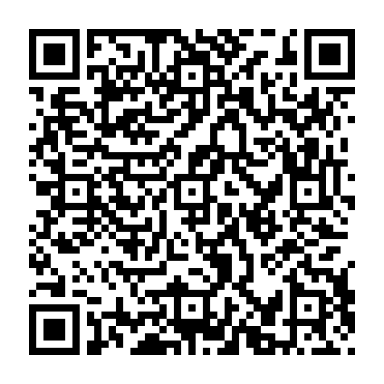
报名截止时间：10月21日

